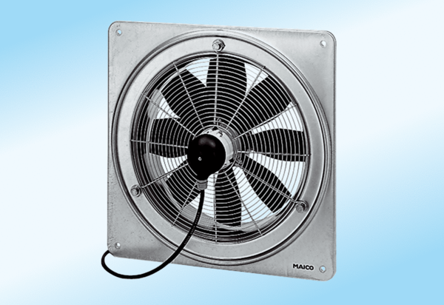Axiální nástěnný ventilátor DZQ 20/4 A-ExObsah dodávky: 1 kusSortiment: C
Typové číslo: 0083.0755Výrobce: MAICO

